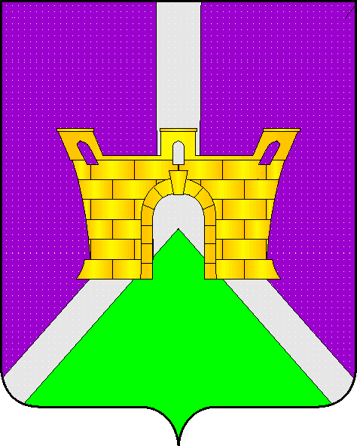

АДМИНИСТРАЦИЯ МУНИЦИПАЛЬНОГО ОБРАЗОВАНИЯ
УСТЬ-ЛАБИНСКИЙ РАЙОН
П О С Т А Н О В Л Е Н И Е

от 18.01.2019 № 23

город Усть-Лабинск

О назначении и проведении публичных слушаний
по проектам внесения изменений в правила
землепользования и застройки
муниципальных образований Усть-Лабинского района

На основании статьи 31 Градостроительного кодекса Российской Федерации, статьи 28 Федерального закона от 6 октября 2003 № 131-ФЗ «Об общих принципах организации местного самоуправления в Российской Федерации», Устава муниципального образования Усть-Лабинский район п о с т а н о в л я ю:
1. Назначить проведение публичных слушаний по рассмотрению проектов внесения изменений в правила землепользования и застройки муниципальных образований Усть-Лабинского района в соответствии с приложениями № 1 - 14 к настоящему постановлению.
2. Провести публичные слушания по проектам внесения изменений в правила землепользования и застройки муниципальных образований Усть-Лабинского района в соответствии с приложением № 15 к настоящему постановлению.
3. Комиссии по подготовке проекта правил землепользования и застройки на территории сельских поселений муниципального образования Усть-Лабинского района обеспечить:
3.1. организацию и проведение публичных слушаний;
3.2. соблюдение требований законодательства, правовых актов муниципального образования Усть-Лабинский район по организации и проведению публичных слушаний;
3.3. информирование граждан о дате, времени и месте проведения публичных слушаний;

2
3.4. своевременную подготовку и опубликование заключений о результатах публичных слушаний в печатном средстве массовой информации.
4. Общему отделу администрации муниципального образования Усть-Лабинский район (Комаровой) обеспечить опубликование настоящего постановления в средствах массовой информации (без приложений).
5. Управлению архитектуры и градостроительства администрации муниципального образования Усть-Лабинский район (Семененко) обеспечить размещение настоящего постановления на сайте муниципального образования Усть-Лабинский район и администраций сельских поселений Усть-Лабинского района в информационно-телекоммуникационной сети «Интернет».
6. Контроль за выполнением настоящего постановления возложить на начальника управления архитектуры и градостроительства администрации муниципального образования Усть-Лабинский район А.В. Семененко.
7. Настоящее постановление вступает в силу со дня его опубликования .

Глава муниципального образования  Усть-Лабинский район | Н.Н Артющенко

